ПРАВИТЕЛЬСТВО РОССИЙСКОЙ ФЕДЕРАЦИИ

ПОСТАНОВЛЕНИЕ

от №

Москва

Об учреждении премии Правительства Российской Федерации в области медицинской науки

Правительство Российской Федерации п о с т а н о в л я е т:

1. Учредить премию Правительства Российской Федерации в области медицинской науки.

2. Установить, что ежегодно начиная с 2025 года присуждаются 3 премии Правительства Российской Федерации в области медицинской науки в размере 1 млн. рублей каждая.

3. Финансовое обеспечение выплаты премии Правительства Российской Федерации в области медицинской науки осуществляется в пределах бюджетных ассигнований, предусматриваемых Министерству здравоохранения Российской Федерации в федеральном бюджете на соответствующий финансовый год и плановый период.

4. Утвердить прилагаемые:

Положение о премии Правительства Российской Федерации в области медицинской науки;

изменения, которые вносятся в постановление Правительства Российской Федерации от 4 июня 2019 г. № 717 «О почетных знаках лауреатов премий Правительства Российской Федерации, дипломе лауреатов премий Правительства Российской Федерации, внесении изменений в некоторые акты Правительства Российской Федерации и признании утратившими силу отдельных положений некоторых актов Правительства Российской Федерации» (Собрание законодательства Российской Федерации, 2019, № 23, ст. 2967).

|  |  |
| --- | --- |
| Председатель Правительства Российской Федерации | М. Мишустин |

Утверждено  
постановлением Правительства  
Российской Федерации  
от _____________ № _____

**Положение о премии Правительства Российской Федерации в области медицинской науки**

1. Настоящее Положение устанавливает порядок присуждения премии Правительства Российской Федерации в области медицинской науки   
(далее – премия) и ее вручения.

2. Премия присуждается гражданам Российской Федерации за научные разработки в интересах медицины, имеющие значительный потенциал для сохранения жизни и здоровья людей и (или) позволяющие решать ранее нерешенные проблемы медицины, по следующим направлениям:

биомедицинские и когнитивные технологии здорового и активного долголетия;

технологии разработки лекарственных средств и платформ нового поколения (биотехнологических, высокотехнологичных и радиофармацевтических лекарственных препаратов);

технологии разработки медицинских изделий нового поколения, включая биогибридные, бионические технологии и нейротехнологии.

3. По каждому направлению, указанному в пункте 2 настоящего Положения, присуждается 1 премия.

4. Присуждение премии осуществляется решением Правительства Российской Федерации на основании предложений Межведомственного совета по присуждению премии Правительства Российской Федерации в области медицинской науки (далее – Совет).

5. Совет является постоянно действующим совещательным органом, создаваемым Министерством здравоохранения Российской Федерации в целях подготовки предложений о присуждении премии.

Положение о Совете и его состав утверждаются Министерством здравоохранения Российской Федерации.

Организационное обеспечение деятельности Совета осуществляет Министерство здравоохранения Российской Федерации.

6. Выдвижение кандидатов на соискание премии или коллективов соискателей премии (далее соответственно – соискатель, коллектив соискателей) осуществляется федеральными государственными органами, органами государственной власти субъектов Российской Федерации, а также организациями.

Федеральный государственный орган, орган государственной власти субъекта Российской Федерации, организация может выдвинуть в год только одного кандидата или один коллектив на соискание премии.

7. Объявление о конкурсе на соискание премии (далее – конкурс) осуществляется Советом через средства массовой информации не позднее 1 марта года, в котором будет вручаться премия. Порядок проведения конкурса, включающий в том числе критерии определения победителей, перечень представляемых документов, предъявляемые к их оформлению требования и порядок информирования о результатах конкурса, устанавливается Министерством здравоохранения Российской Федерации.

8. Документы представляются в Совет федеральными государственными органами, органами государственной власти субъектов Российской Федерации, а также организациями до 1 апреля года, в котором будет вручаться премия.

9. Совет по итогам конкурса подготавливает предложения о присуждении премии для их представления в Правительство Российской Федерации   
до 1 октября года, в котором будет вручаться вручается премия.

10. В случае если среди соискателей премии не окажется лиц, достойных ее присуждения, премия не присуждается.

11. Премия может присуждаться как одному соискателю, так и коллективу соискателей, состоящему не более чем из 5 человек.

12. Лауреат премии имеет право повторно выдвигаться на соискание премии не ранее чем через 5 лет.

13. Не допускается включение в состав соискателей лиц:

осуществлявших в процессе выполнения научной работы только административные и (или) организационные функции;

удостоенных за научную разработку, являющейся основанием для выдвижения на соискание премии, других премий, учрежденных Президентом Российской Федерации или Правительством Российской Федерации.

14. Вручение премии осуществляется в торжественной обстановке не позднее 30 ноября года, в котором будет вручаться премия.

15. Лицам, удостоенным премии, вручаются диплом лауреата премии, почетный знак лауреата премии и удостоверение к нему.

16. В случае присуждения премии коллективу соискателей денежная часть делится поровну между лауреатами этой премии, а диплом лауреата премии, почетный знак лауреата премии и удостоверение к нему вручаются каждому из лауреатов премии.

17. Диплом лауреата премии и удостоверение к почетному знаку лауреата премии подписываются Председателем Правительства Российской Федерации и заверяются печатью Правительства Российской Федерации с изображением Государственного герба Российской Федерации.

18. Денежная часть премии перечисляется лауреатам премии Министерством здравоохранения Российской Федерации в срок до 31 декабря года, в котором присуждена премия.

19. Диплом и почетный знак умершего лауреата премии передаются его наследнику, а денежная часть премии – по наследству в порядке, установленном законодательством Российской Федерации.

Утверждены  
постановлением Правительства  
Российской Федерации  
от _____________ № _____

**Изменения, которые вносятся в постановление Правительства Российской Федерации от 4 июня 2019 г. № 717**

1. Рисунки почетных знаков лауреатов премий Правительства Российской Федерации, утвержденные указанным постановлением, дополнить разделом XIII следующего содержания:

«XIII. Рисунок почетного знака лауреата премии Правительства  
Российской Федерации в области медицинской науки.

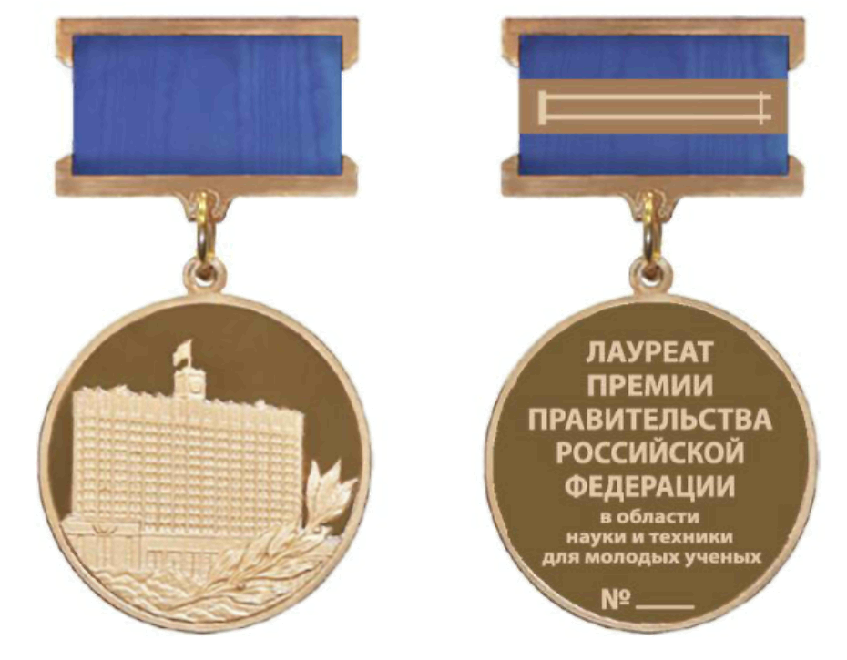

**медицинской**

**науки**

».

2. Пункт 2 описания почетных знаков лауреатов премий Правительства Российской Федерации, утвержденного указанным постановлением, после абзаца тринадцатого дополнить абзацем следующего содержания:

«ЛАУРЕАТ ПРЕМИИ ПРАВИТЕЛЬСТВА РОССИЙСКОЙ ФЕДЕРАЦИИ в области медицинской науки».».